CARTA DE PATROCINIO

Presentada la iniciativa de ley de para crear el Ministerio Del Mar, a cargo del equipo de estudiantes del Instituto Obispo Silva Lezaeta de Calama, Región de Antofagasta, del Torneo Delibera 2017, organizado por la Biblioteca del Congreso Nacional, manifiesto mi concordancia y adhesión a dicha iniciativa, ya que, es una materia que compete a gran cantidad de ciudadanos de nuestro país.

MARCELA HERNANDO PÉREZ

Brindo mi apoyo, en virtud de que este tipo de instancias son una excelente oportunidad para que los jóvenes puedan tener un acercamiento a las problemáticas de su entorno, permitiendo una sólida formación ciudadana.

Atentamente,

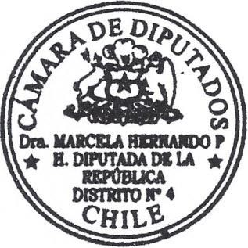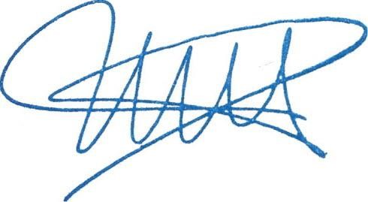

Marcela

Hernando Pérez

Diputada

de la República de Chile

1

